PE.1 - CA4.1  _____/9  20% ME | PE.2 - CA 4.4  _____/4  20% | PE.3 - CA4.8:  _____/2  10% |  |  |  |  |  | Cualif.:  (máximo: 5)

 | Apellidos, Nombre: Agra Casal Rubén

Normas:
- Renombra la máquina virtual UD4_WIN de forma que se cumpla el patrón UD4_WIN_Apellido1_Apellido2_Nombre.
- Renombra la máquina virtual UD4_LIN de forma que se cumpla el patrón UD4_LIN_Apellido1_Apellido2_Nombre.
- No cambies el tamaño del área visible de cada una de las máquinas virtuales.
- En todas las capturas se debe mostrar completamente la ventana de la máquina virtual en la que se está trabajando.

PE.1 - CA4.1 Xestionáronse contas de usuario locais e grupos (ME).
1.1. Administración de usuarios y grupos en Windows (Máquina virtual UD4_WIN)
1.1.1. Activa la cuenta de Administrador.

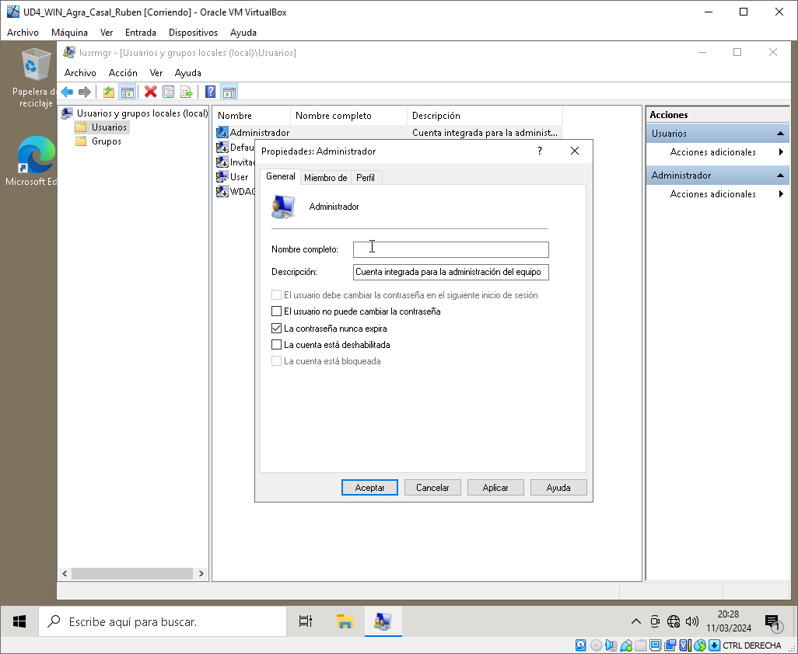

1.1.2. Activa la cuenta de Invitado.
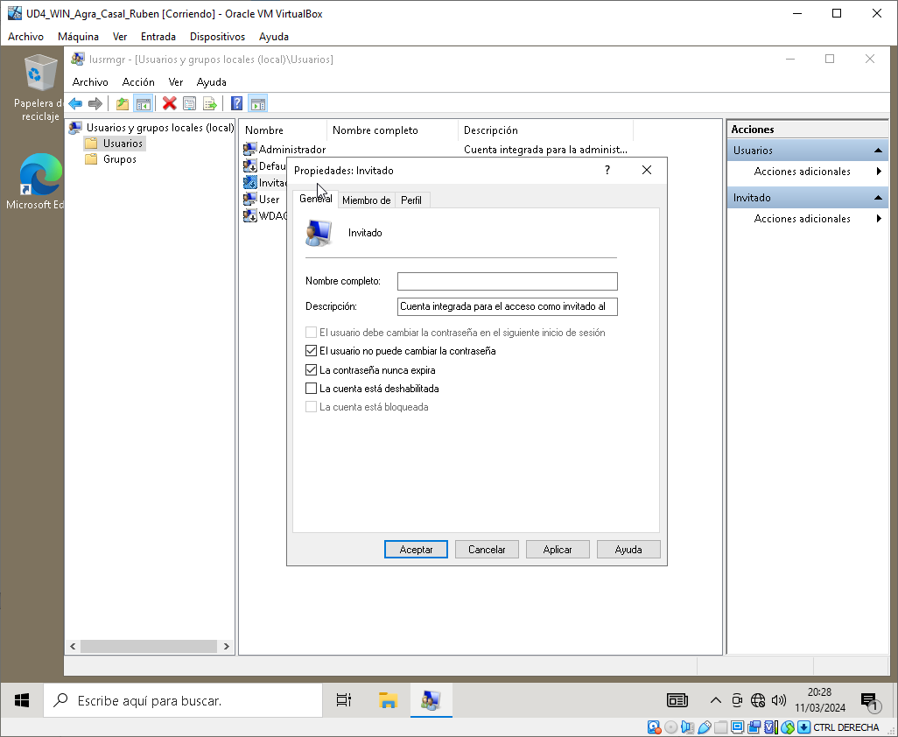

1.1.3. Crea un usuario administrador empleando tu nombre y muestra los grupos a los que pertenece.

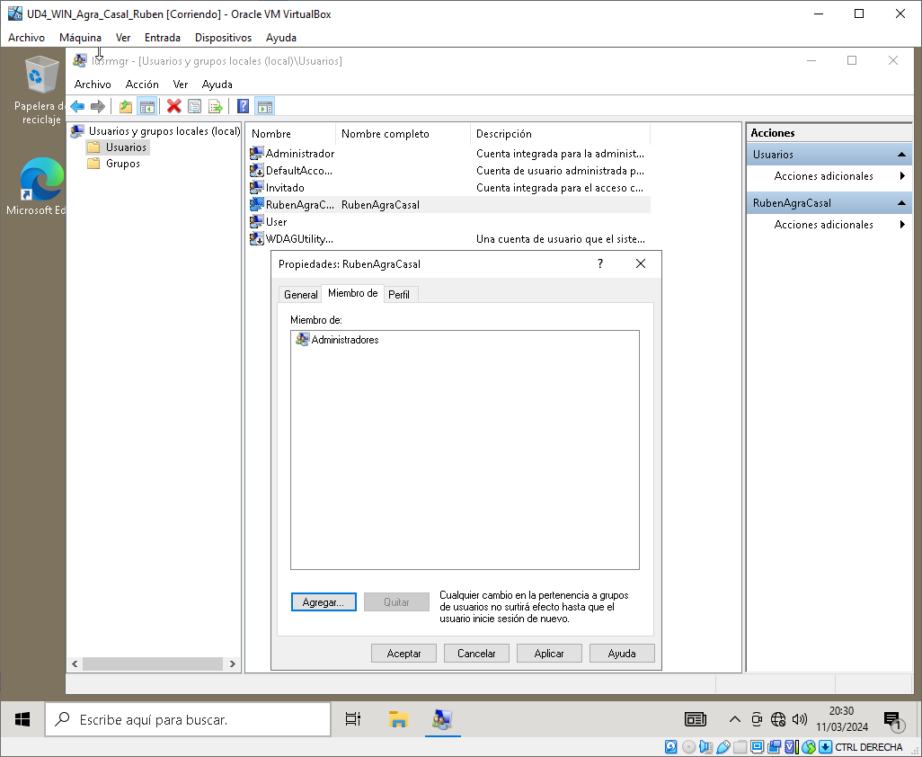

1.1.4. Crea un usuario estándar llamado Discente y muestra los grupos a los que pertenece.
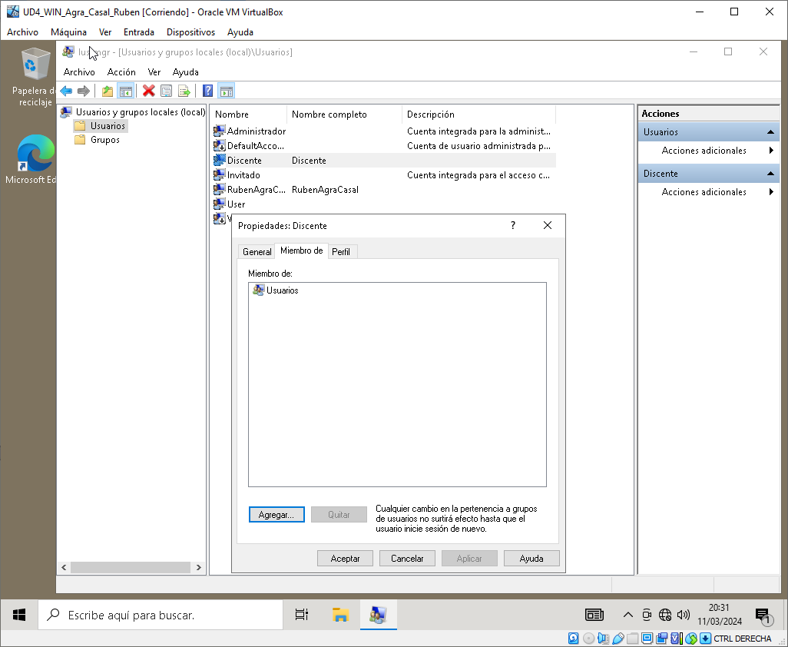

1.1.5. Crea el siguiente grupo local y muestra los miembros que forman parte del grupo.

• Grupo: ADMINS
◦ Descripción: Administradores DAM1
◦ Miembros: Administrador y tú

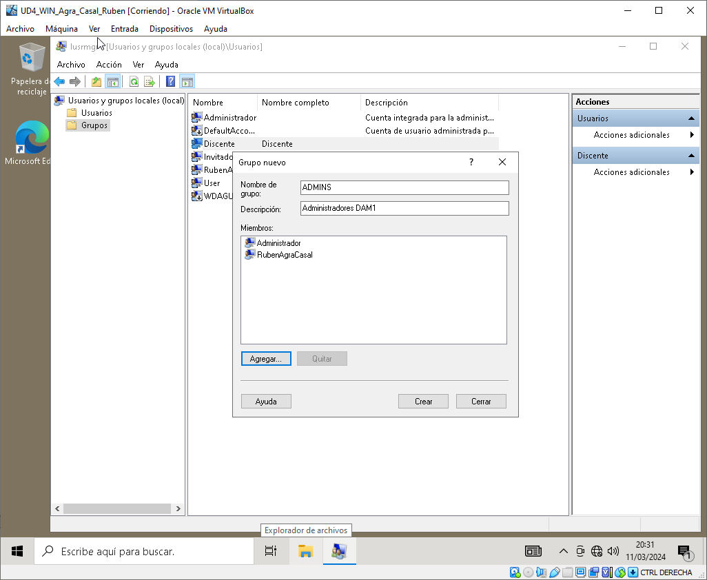

1.1.6. Crea el siguiente grupo local y muestra los miembros que forman parte del grupo.

• Grupo: NO_ADMINS
◦ Descripción: Usuarios DAM1
◦ Miembros: Invitado y Discente

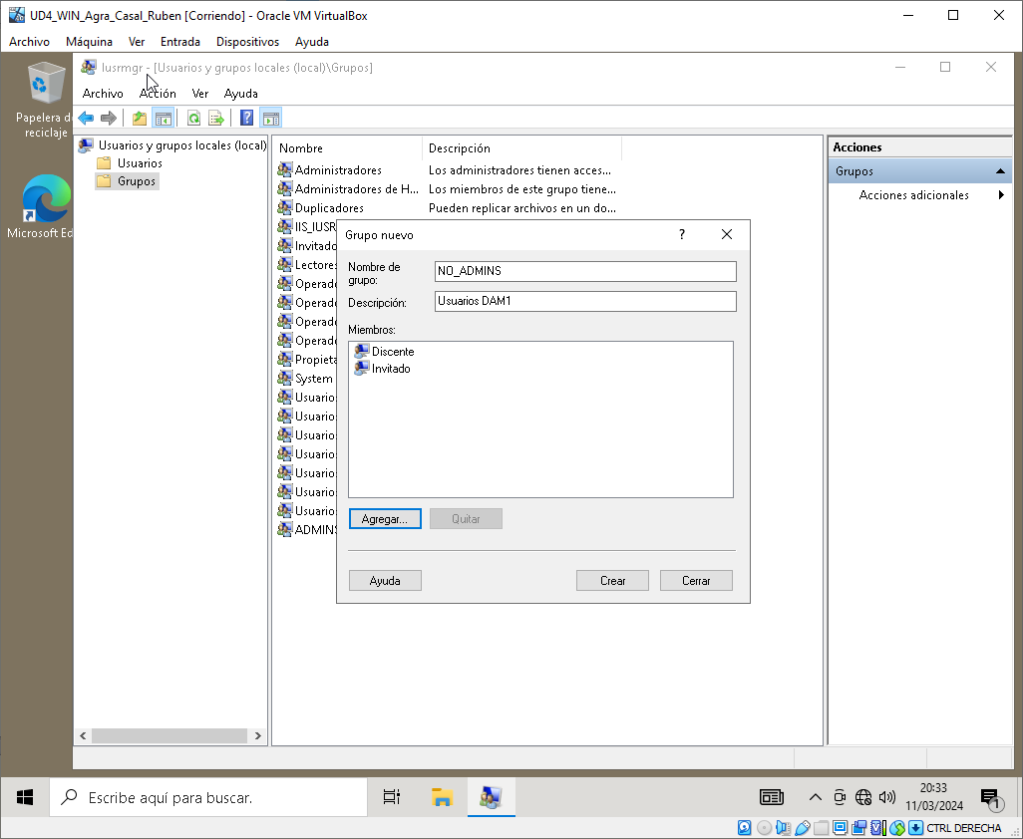

1.2 Administración de usuarios y grupos en Linux empleando comandos (Máquina virtual UD4_LIN).
1.2.1 Crea el grupo operadores con GID 1500. Consulta y muestra el grupo con su GID.

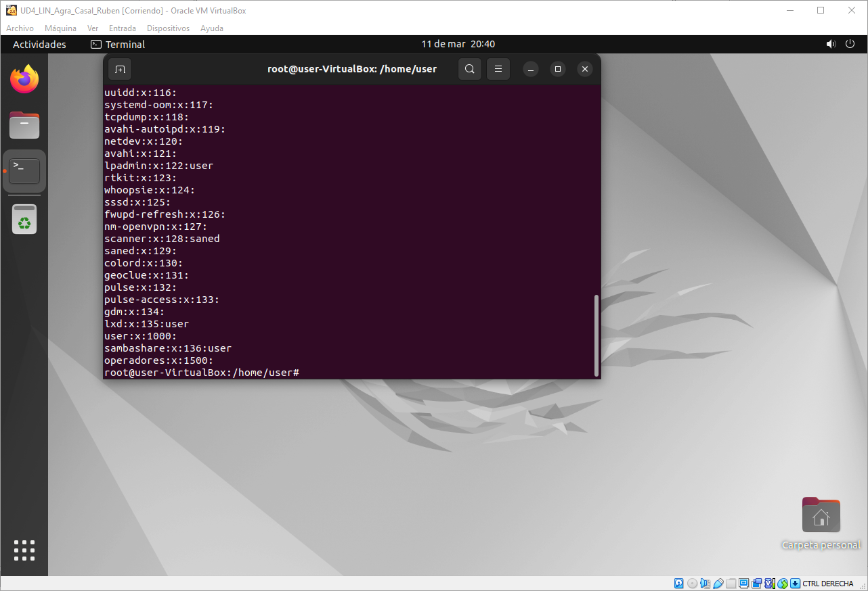

1.2.2. Crea el grupo programadores con GID 1600. Consulta y muestra el grupo con su GID.
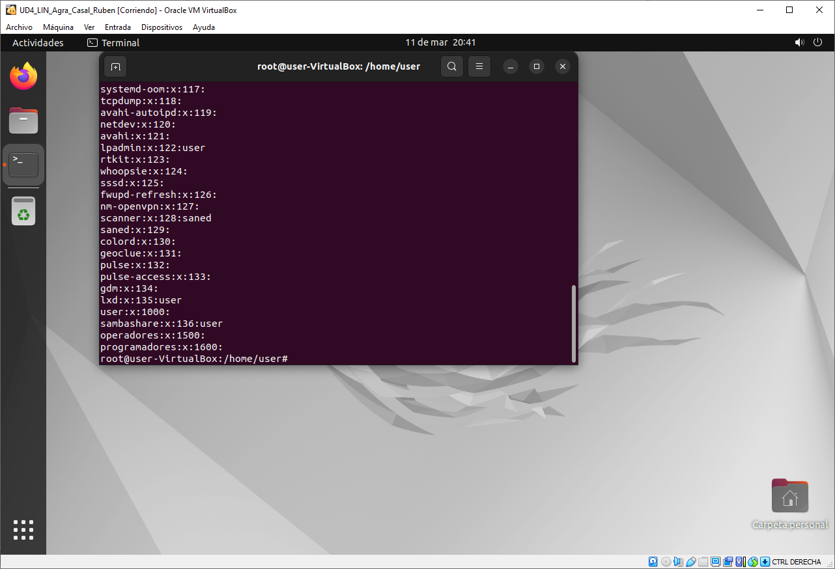

1.2.3. Crea un usuario llamado discente que tenga como grupo principal operadores y como grupo secundario programadores. Consulta y muestra los datos del usuario discente con los grupos a los que pertenece.
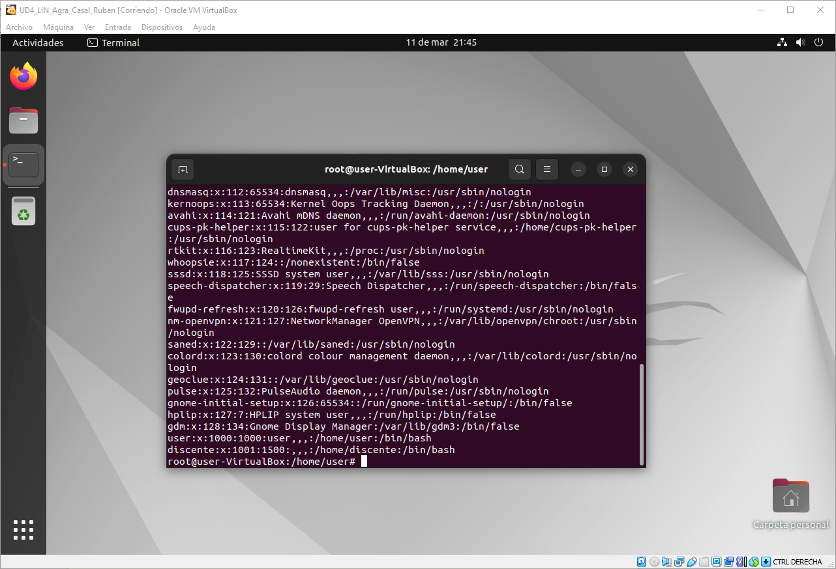
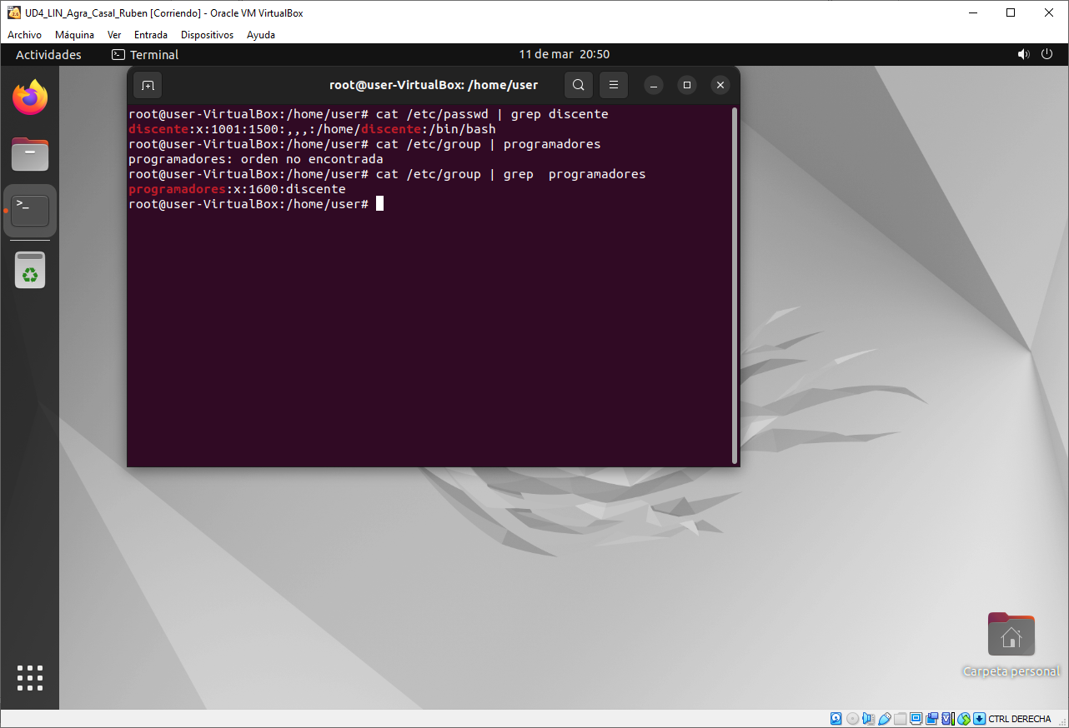

PE.2 - CA4.4 Protexeuse o acceso á información mediante o uso de permisos locais.
2. Administración de permisos en Linux empleando comandos (Máquina virtual UD4_LIN).
En el directorio de inicio del usuario user hay un archivo denominado demo. Realiza las siguientes tareas sobre dicho archivo.

2.1. Establece en el archivo demo los permisos de sólo lectura para todos y muestra los permisos del archivo demo.
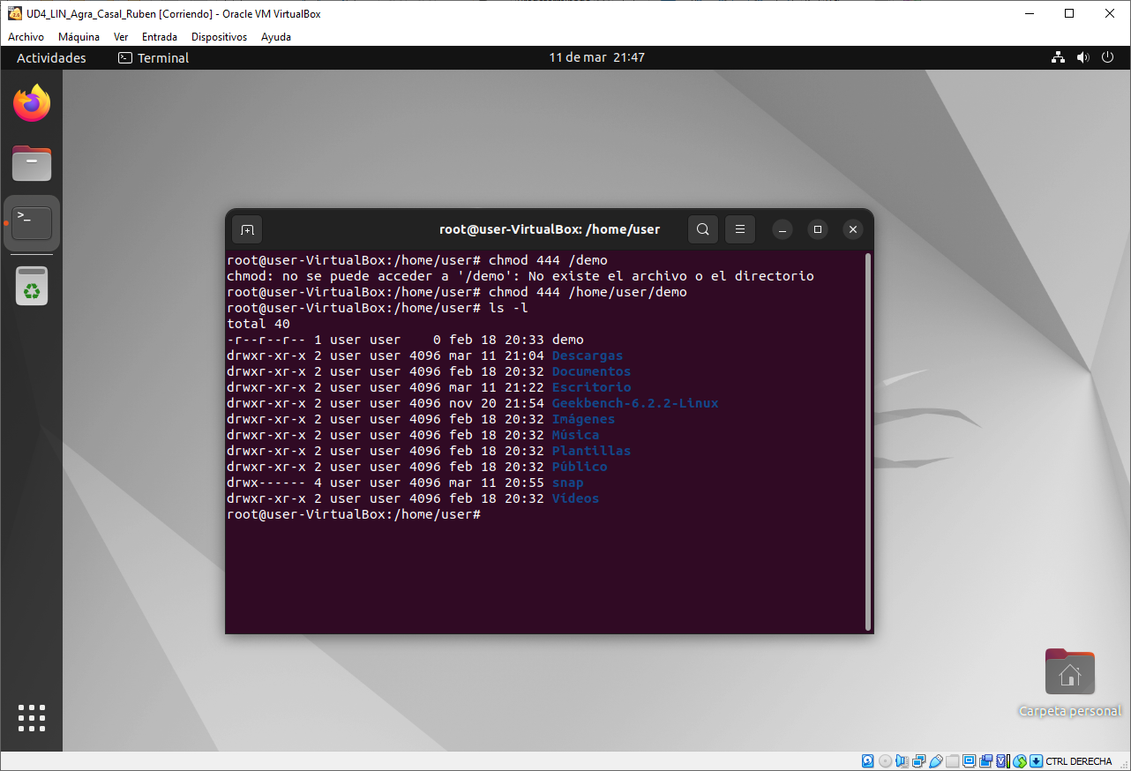

2.2. Establece en el archivo demo única y exclusivamente los permisos de sólo lectura y ejecución para todos y muestra los permisos del archivo demo.

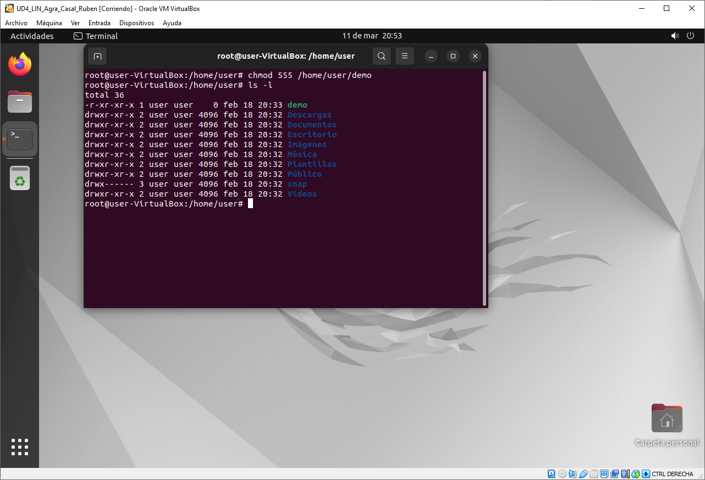

2.3. Establece en el archivo demo que todos se queden únicamente con permisos de escritura y muestra los permisos del archivo demo.

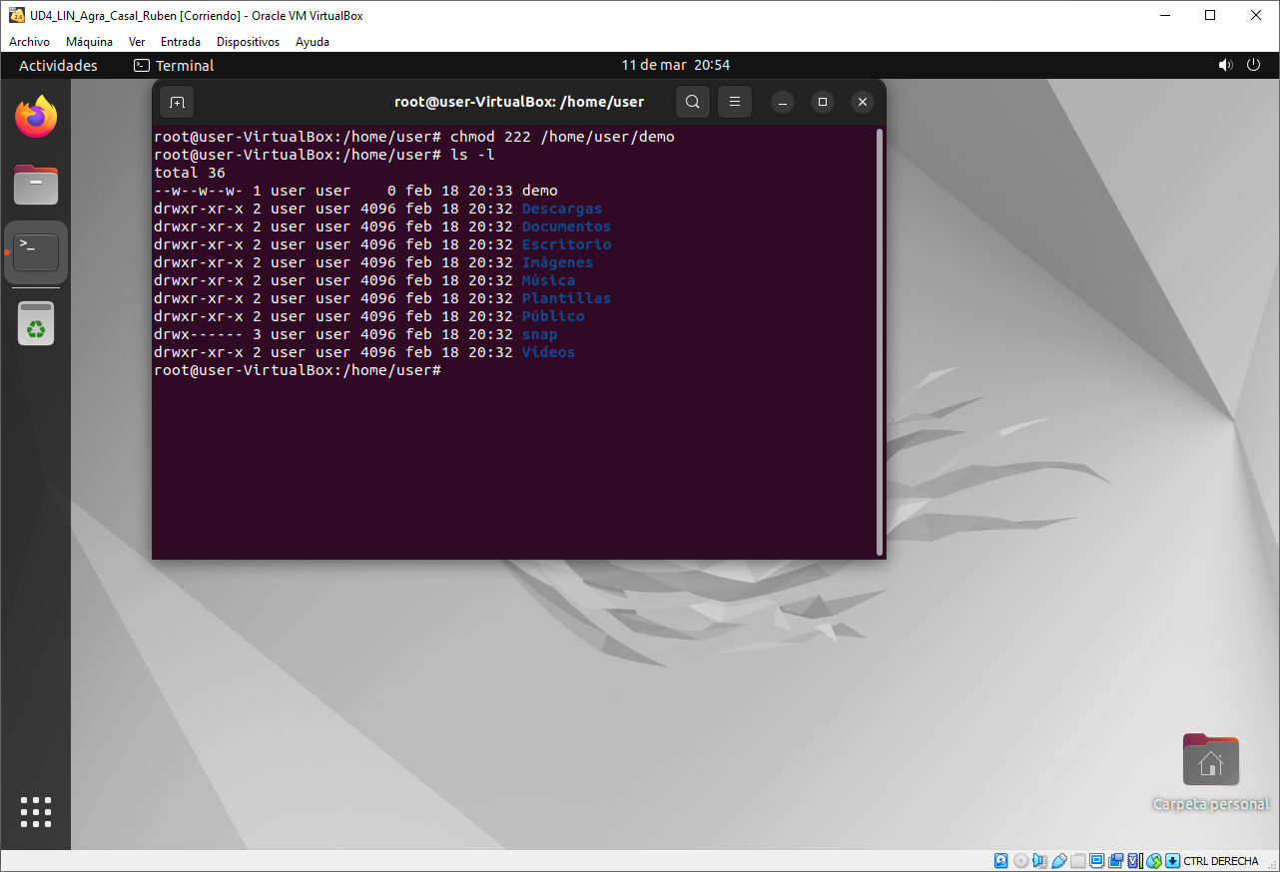

2.4. Añade al archivo demo permiso de lectura para el usuario y muestra los permisos del archivo demo.
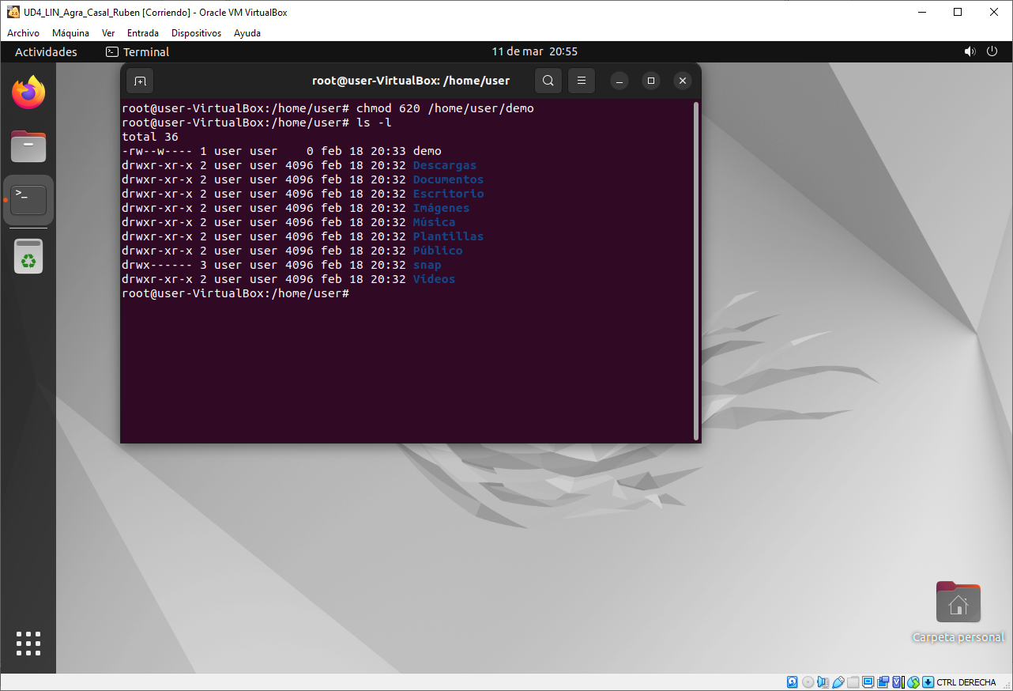

PE.3 - CA4.8 Avaliáronse as necesidades do sistema informático en relación co desenvolvemento de aplicacións
3. Evaluación de la máquina virtual Linux (Máquina virtual UD4_LIN).

3.1. Descarga geekbench en la máquina virtual de Linux. Ejecuta empleando el terminal el benchmark e incluye una captura de pantalla en la que se muestre el resultado para mononúcleo y para multinúcleo.
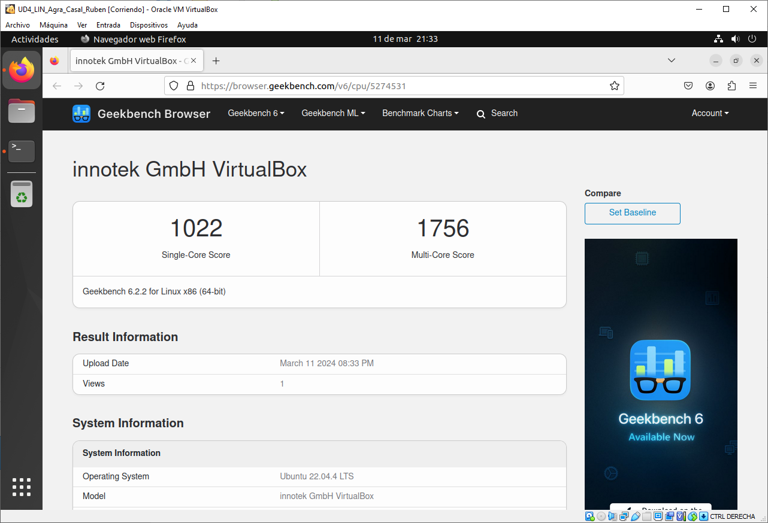

3.2. Interpreta los resultados obtenidos en la puntuación global.

En base a la nota que se nos ha dado, se puede deducir que el rendimiento del mononúcleo como del multinúcleo es bastante bajo en comparación con el resto del mundo. La puntuación está calibrada en base a un intel core i7-12700 que tiene una puntuación de 2500.

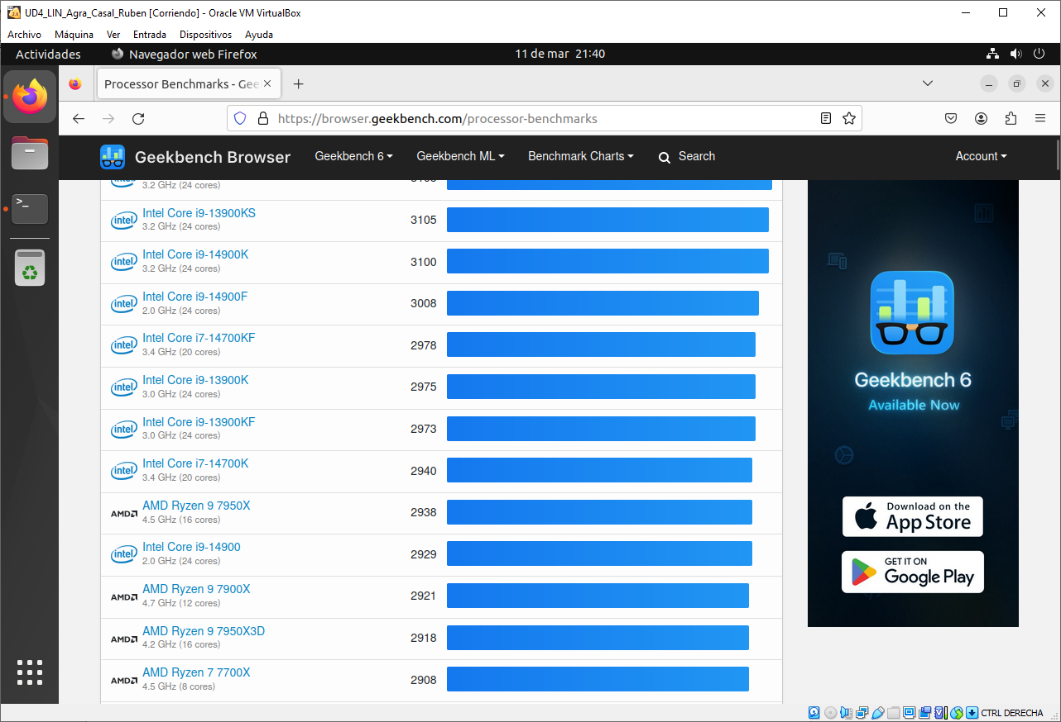Figura 1: Puntuaciones de otras máquinas

